Archivní číslo vzorku | 9955
Odběrové číslo vzorku | MV2
Pořadové číslo karty vzorku v databázi | 1206
Místo | Jevíčko
Objekt | Muzeum, Barokní knižní vazba HERBÁŘ ANEB BYLINÁŘ, res. Vaňková
Místo odběru popis | Vzorek Identifikační číslo vzorku Místo odběru Stručný popis Povrchová úprava Analýza  MV1 9954 záložka dolní roh zadní deska fragment usňového pokryvu ne OM  MV2 9955 u první složky fragment nitě ne OM  MV3 9956 u zadní desky, prostřední vaz fragment motouzu ne OM  MV4 9957 pata přední desky fragment papíru předsádky ne OM  MV5 10021 str. 119 hnědo-zelená – částečky barevné vrstvy ano OM  SEM-EDX  MV6 10022 str. 108 střední-zelená – ano OM  – barevná vrstva na papírové podložce SEM-EDX  MV7 10023 str. 15 modrozelená – tyrkysová – ano OM  částečky barevné vrstvy SEM-EDX  MV8 10024 ořízka ano OM  SEM-EDX  MV9 10025 str. 286 červené jahody ano OM  SEM-EDX
Místo odběru foto
Typ díla | Kniha
Typ podložky (v případě vzorků povrchových úprav / barevných vrstev)
Datace objektu
Zpracovatel analýzy | Hurtová Alena
Datum zpracování zprávy k analýze | 19. 4. 2020
Číslo příslušné zprávy v databázi zpráv | 2020_5

Výsledky analýzy

Vzorek MV2/9955

fragment nitě

Lokalizace: u první složky

Místo odběru
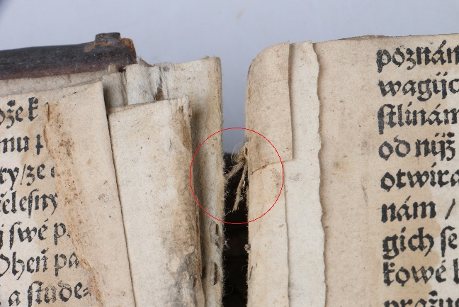

Místo odběru vzorku MV2/9955

Identifikace vláken - optická mikroskopie

Snímek vláken vzorku MV2/9955 v Herzbergově činidle. Fotografováno na optickém mikroskopu Nikon ECLIPSE LV100 při zvětšení na mikroskopu 50x, 100x a 200x.v bílém procházejícím světle.

Vyhodnocení
Vzorek MV2/9955 tvořila nit, jejíž jednotlivá vlákna mají viditelná kolénka, úzký lumen, tloušťku vláken mezi 10 až 20 µm. Po styku s Herzbergovým činidlem došlo k zrůžovění vláken. Tyto znaky jsou typické pro lýková vlákna (například len, konopí, nebo kopřiva).

Shrnutí výsledků průzkumu, vyhodnocení
Vzorek vláken usně MV1/9954 obsahovala třísloviny, pravděpodobně se tedy jedná o třísločiněnou useň.
Vzorky vláken MV2/9955, MV3/9956 a MV4/9957 tvoří vlákna lýkových rostlin, mohlo by se jednat o len, konopí nebo třeba kopřivu.
Zelený odstín je u vzorku MV5/10021 tvořen pravděpodobně zem zelenou a dále obsahuje uhličitan vápenatý a pravděpodobně další silikáty.
Vzorek MV6/10022 tvoří pigmenty na bázi mědi (pravděpodobně malachit), auripigment a nelze vyloučit přítomnost zem, zelené.
Třetí vzorek MV7/10023 zelené barvy je tvořen pigmenty na bázi mědi a malým množstvím rumělky a silikátů.
Červené vzorky MV8/10024 a MV9/10025 jsou tvořeny červenými okry, nelze vyloučit přítomnost žlutých okrů. U vzorku MV9/10025 je minimální podíl silikátů oproti vzorku MV8/10024, kde je jejich velký podíl.
V případě vzorků barevné vrstvy nelze vyloučit přítomnost barviv, ale je to méně pravděpodobné.

Fotodokumentace analýzy

